التوصيـة ITU-R P.2040-3

(2023/08)

السلسلة P: انتشار الموجات الراديوية

آثار مواد البناء وهياكل المباني على انتشار الموجات  
الراديوية فوق MHz 100 تقريباً



**السلسلة SA**

**التطبيقات الفضائية والأرصاد الجوية**

**تمهيـد**

يضطلع قطاع الاتصالات الراديوية بدور يتمثل في تأمين الترشيد والإنصاف والفعالية والاقتصاد في استعمال طيف الترددات الراديوية في جميع خدمات الاتصالات الراديوية، بما فيها الخدمات الساتلية، وإجراء دراسات دون تحديد لمدى الترددات، تكون أساساً لإعداد التوصيات واعتمادها.

ويؤدي قطاع الاتصالات الراديوية وظائفه التنظيمية والسياساتية من خلال المؤتمرات العالمية والإقليمية للاتصالات الراديوية وجمعيات الاتصالات الراديوية بمساعدة لجان الدراسات.

سياسة قطاع الاتصالات الراديوية بشأن حقوق الملكية الفكرية (IPR)

يرد وصف للسياسة التي يتبعها قطاع الاتصالات الراديوية فيما يتعلق بحقوق الملكية الفكرية في سياسة البراءات المشتركة بين قطاع تقييس الاتصالات وقطاع الاتصالات الراديوية والمنظمة الدولية للتوحيد القياسي واللجنة الكهرتقنية الدولية (ITU‑T/ITU‑R/ISO/IEC) والمشار إليها في القرار ITU-R 1.   
وترد الاستمارات التي ينبغي لحاملي البراءات استعمالها لتقديم بيان عن البراءات أو للتصريح عن منح رخص في الموقع الإلكتروني <http://www.itu.int/ITU-R/go/patents/en> حيث يمكن أيضاً الاطلاع على المبادئ التوجيهية الخاصة بتطبيق سياسة البراءات المشتركة وعلى قاعدة بيانات قطاع الاتصالات الراديوية التي تتضمن معلومات عن البراءات.

|  |  |
| --- | --- |
| **سلاسل توصيات قطاع الاتصالات الراديوية**  (يمكن الاطلاع عليها أيضاً في الموقع الإلكتروني <https://www.itu.int/publ/R-REC/en>) | |
| **السلسلة** | **العنـوان** |
| **BO** البث الساتلي | |
| **BR** التسجيل من أجل الإنتاج والأرشفة والعرض؛ الأفلام التلفزيونية | |
| **BS** الخدمة الإذاعية (الصوتية) | |
| **BT** الخدمة الإذاعية (التلفزيونية) | |
| **F** الخدمة الثابتة | |
| **M** الخدمة المتنقلة وخدمة التحديد الراديوي للموقع وخدمة الهواة والخدمات الساتلية ذات الصلة | |
| **P** **انتشار الموجات الراديوية** | |
| **RA** علم الفلك الراديوي | |
| **RS** أنظمة الاستشعار عن بُعد | |
| **S** الخدمة الثابتة الساتلية | |
| **SA** التطبيقات الفضائية والأرصاد الجوية | |
| **SF** تقاسم الترددات والتنسيق بين أنظمة الخدمة الثابتة الساتلية والخدمة الثابتة | |
| **SM** إدارة الطيف | |
| **SNG** التجميع الساتلي للأخبار | |
| **TF** إرسالات الترددات المعيارية وإشارات التوقيت | |
| **V** المفردات والمواضيع ذات الصلة | |

|  |
| --- |
| ***ملاحظة****: تمت الموافقة على النسخة الإنكليزية لهذه التوصية الصادرة عن قطاع الاتصالات الراديوية بموجب الإجراء الموضح في القرار ITU-R 1.* |

*النشر الإلكتروني*جنيف، 2024

© ITU 2024

جميع حقوق النشر محفوظة. لا يمكن استنساخ أي جزء من هذه المنشورة بأي شكل كان ولا بأي وسيلة إلا بإذن خطي من الاتحاد الدولي للاتصالات (ITU).

التوصيـة ITU-R P.2040-3

آثار مواد البناء وهياكل المباني على انتشار الموجات الراديوية  
فوق MHz 100 تقريباً

(المسألة [ITU-R 211/3](https://www.itu.int/pub/R-QUE-SG03.211))

(2023-2021-2015-2013)

مجال التطبيق

تقدم هذه التوصية توجيهات بشأن آثار خواص مواد البناء وهياكل المباني على انتشار الموجات الراديوية فوق MHz 100.

مصطلحان رئيسيان

السماحية، الإيصالية

إن جمعية الاتصالات الراديوية للاتحاد الدولي للاتصالات،

إذ تضع في اعتبارها

*أ )* أن الخواص الكهربائية للمواد وهياكلها تؤثر بشدة على انتشار الموجات الراديوية؛

*ب)* أن الضرورة تقتضي فهم خسائر الموجات الراديوية التي تسببها مواد وهياكل البناء؛

*ج)* أن الحاجة تدعو لإعطاء توجيهات للمهندسين لتفادي التداخل من الأنظمة العاملة في الخلاء على تلك العاملة داخل المباني ومن تلك العاملة داخل المباني على تلك العاملة في الخلاء؛

*د )* أن الحاجة تدعو لتزويد المستخدمين بمصدر موحد لحساب آثار مواد وهياكل البناء،

وإذ تلاحظ

*أ )* أن التوصية ITU-R [P.526](https://www.itu.int/rec/R-REC-P.526/en) تقدم التوجيه بشأن مؤثرات الانعراج، بما فيها تلك الناجمة عن مواد البناء وهياكل المباني؛

*ب)* أن التوصية ITU-R [P.527](https://www.itu.int/rec/R-REC-P.527/en) تقدم معلومات عن الخصائص الكهربائية لسطح الأرض؛

*ج)* أن التوصية ITU-R [P.679](https://www.itu.int/rec/R-REC-P.679/en) تقدم التوجيه بشأن تخطيط الأنظمة الإذاعية الساتلية؛

*د )* أن التوصية ITU-R [P.1238](https://www.itu.int/rec/R-REC-P.1238/en) تقدم التوجيه بشأن الانتشار داخل المباني وشبكات المنطقة المحلية الراديوية العاملة في مدى الترددات بين MHz 900 وGHz 100؛

*ﻫ )* أن التوصية ITU-R [P.1406](https://www.itu.int/rec/R-REC-P.1406/en) تقدم معلومات عن جوانب متنوعة من الانتشار المتعلقة بالخدمة المتنقلة البرية للأرض والخدمة الإذاعية في نطاقات الموجات المترية (VHF) والديسيمترية (UHF)؛

*و )* أن التوصية ITU-R [P.1407](https://www.itu.int/rec/R-REC-P.1407/en) تقدم معلومات عن الجوانب المتنوعة للانتشار متعدد المسيرات؛

*ز )* أن التوصية ITU-R [P.1411](https://www.itu.int/rec/R-REC-P.1411/en) تقدم أساليب الانتشار في مسيرات قصيرة في الخلاء ضمن مدى الترددات المتراوحة بين MHz 300 وGHz 100 تقريباً؛

*ح)* أن التوصية ITU-R [P.1812](https://www.itu.int/rec/R-REC-P.1812/en) تقدم أسلوباً للتنبؤ بالانتشار للخدمات الأرضية من نقطة إلى منطقة في المدى الترددي من 30 MHz إلى 6 GHz،

توصـي

باستخدام المعلومات والأساليب الواردة في الملحق 1 كدليل لتقييم آثار خواص مواد البناء والهياكل على خسارة انتشار الموجات الراديوية، وفي إعداد نماذج حتمية للانتشار تنطوي على بيئة عمرانية.

ويصف الملحق 1 المبادئ الأساسية، ويقدم صيغاً لتقييم الانعكاس عن مواد وهياكل البناء والإرسال عبرها. ويتضمن أيضاً نموذجاً للخصائص الكهربائية بدلالة التردد، وجدولاً لمعلمات المواد ذات الصلة.

وترد أمثلة على قياسات خسارة دخول مبنى في التقرير ITU-R [P.2346](https://www.itu.int/pub/R-REP-P.2346).

الملحق 1

**جدول المحتويات**

*الصفحة*

سياسة قطاع الاتصالات الراديوية بشأن حقوق الملكية الفكرية (IPR) ii

الملحق 1 2

1 مقدمة 3

2 المبادئ الأساسية والنظرية 3

1.2 نظرية الخواص الكهربائية للمواد 3

1.1.2 مقدمة 3

2.1.2 الأسلوب 3

3.1.2 اعتماد خواص المواد على التردد 7

4.1.2 نماذج اعتماد خواص المواد على التردد 7

2.2 مؤثرات الهيكل المادي على انتشار الموجات الراديوية 8

1.2.2 انعكاس الموجة المستوية والإرسال في سطح بيني مستوٍ واحد 8

2.2.2 انعكاس وإرسال الموجة المستوية في ألواح ذات طبقة واحدة وألواح متعددة الطبقات 12

3.2.2 انتشار الدليل الموجي في المباني 16

3.2 نظرية ونتائج مواد السطح الانتقائي ترددياً 19

1.3.2 السطوح الانتقائية ترددياً 19

2.3.2 نظرية انتشار الموجات حول سطح صفيف تحدبات مستديرة 20

3.3.2 نتائج الحساب 21

4.3.2 القياس 22

3 مجموعات الخواص الكهربائية للمواد 23

المرفق 1 بالملحق 1 طريقة جديدة لحساب معاملي الانعكاس والإرسال بالنسبة إلى مواد البناء المكونة من عدد *N* من اللوحات العازلة الكهربائية، بالاستناد إلى مصفوفة ABCD 24

# 1 مقدمة

يقدم هذا الملحق توجيهات بشأن آثار خواص مواد البناء وهياكل المباني على انتشار الموجات الراديوية.

ويصف القسم 2 المبادئ الأساسية بشأن تفاعل الموجات الراديوية مع مواد البناء، وتعرِّف مختلف المعلمات المستخدمة لهذه الأغراض، وتعطي الصيغ الأساسية للانعكاس عن، والإرسال عبر، السطوح البينية لمادة واحدة وألواح بطبقة واحدة وطبقات متعددة، المعتادة في المباني.

ويعرف القسم 3 نموذجاً للخصائص الكهربائية، وجدولاً لمعلمات مختلف مواد البناء.

# 2 المبادئ الأساسية والنظرية

إن الموجات الراديوية التي تتفاعل مع مبنى تنتج خسائر تعتمد على الخواص الكهربائية لمواد البناء ومواد الهيكل. وفي هذه الفقرة، تناقَش المؤثرات النظرية للخواص الكهربائية للمواد وللهيكل على انتشار الموجات الراديوية.

## 1.2 نظرية الخواص الكهربائية للمواد

### 1.1.2 مقدمة

يصف هذا القسم إعداد صيغ بسيطة تعتمد على التردد لسماحية وإيصالية مواد البناء الشائعة. وتقوم الصيغ على الاحتواء في منحنى لعدد من نتائج القياس المنشورة، في المدى الترددي GHz 100‑1 بشكل رئيسي. والهدف هو العثور على تحديد بسيط للمعلمات المعدة للاستخدام في نمذجة أثر الأشعة من داخل المباني إلى الخلاء.

ويُعرض توصيف الخواص الكهربائية للمواد في عدد من السبل المختلفة في الأدبيات العلمية. ويرد وصفها في الفقرة 2.1.2 كي يتسنى اختصار البيانات المقيسة في نسق مشترك.

### 2.1.2 الأسلوب

#### 1.2.1.2 تعاريف الثوابت الكهربائية

تتعامل هذه المعالجة مع المواد غير المتأينة غير المغنطيسية فقط، وبالتالي تُصفَّر كثافة الشحنات الحرة، ρ*f*، وتُسنَد إلى نفاذية المادة، μ، نفاذية الفضاء الطلق، μ0.

والكميتان الأساسيتان في دائرة الاهتمام هما السماحية الكهربائية، ε، والإيصالية، σ. وتتعدد سبل التحديد الكمي لهذه المعلمات في الأدبيات العلمية، لذا يتعين إيضاح هذه التمثيلات المختلفة والعلاقات فيما بينها.

#### 2.2.1.2 الاشتقاق

نقطة البداية هي معادلة الموجة المشتقة من معادلات ماكسويل. وفي إطار الافتراضات المذكورة أعلاه، تكون معادلة الموجة للمجال الكهربائي  كما يلي:

 (1)

حيث:

: (متجه) شدة المجال الكهربائي (V/m)

*Jf*: كثافة تيار الشحنات الحرة (A/m2)

ε: سماحية العازل (F/m)

μ0: نفاذية الفضاء الطلق (N/A2) = 4π × 10−7 تعريفاً.

وفي موصل، ترتبط  مع  من خلال قانون أوم كما يلي:

 (2)

حيث:

σ: الإيصالية (S/m).

ويعطي الجمع بين المعادلتين (1) و(2) ما يلي:

 (3)

ويُكتب  بالترميز الأسي كما يلي:

 (4)

حيث:

: قيمة  في حالة (V/m) 0 = = *t*

: مطال (1–m) (متجه) الرقم الموجي = 2π/λ حيث λ هو الطول الموجي بالأمتار

ω: التردد الزاوي (1–s) = 2π*f* حيث *f* هو التردد بوحدة 1–s

$\vec{r}$: (متجه) المسافة المكانية (m).

ويعطي التبديل في المعادلة (3) ما يلي:

 (5)

حيث:

*k*: هو مطال .

وتبين المعادلة (5) أن شدة المجال الكهربائي تنتشر كموجة جيبية موهَّنة.

#### 3.2.1.2 العازل غير الموصل

في عازل غير موصل (σ = 0) لا يتوهن المجال، وتكون السرعة الموجَّهة للانتشار، *v* (= ω/*k*)، كما يلي:

 (6)

وتُكتب ε تقليدياً بدلالة السماحية النسبية وسماحية الفضاء الطلق على النحو التالي:

 (7)

حيث:

η: السماحية النسبية لعازل الوسط المعني

ε0: سماحية عازل الفضاء الطلق = 8,854 × 10−12 (F/m).

وهكذا تمكن كتابة السرعة الموجهة للانتشار في وسط السماحية النسبية η على النحو التالي:

 (8)

*حيث c* هي السرعة الموجَّهة للضوء في الفضاء الطلق (= ). وبعبارة أخرى،  هو معامل انكسار الوسط العازل.

#### 4.2.1.2 العازل الموصل

في حال σ ≠ 0، تتوهن الموجة عند انتشارها. ومن المناسب في هذه الحالة تعريف السماحية النسبية المركَّبة التي يمكن اشتقاقها على النحو التالي. وتمكن إعادة ترتيب المعادلة (5) بالتبديل ، لتعطي ما يلي:

 (9a)

وبما أن المعادلة (8) تعطي ، يمكن تفسير ذلك على أن السماحية النسبية المركَّبة تعطى بما يلي:

 (9b)

ويُظهر ذلك أن السماحية النسبية، المعرَّفة لعازل نقي، تصبح الجزء الحقيقي η' من السماحية النسبية المركَّبة الأعم η المعرَّفة لعازل موصل.

ولا توجد رموز مقبولة من الجميع لهذه الحدود. وفي هذه التوصية، تُكتب السماحية النسبية على الشكل التالي:

 (10)

حيث η' وη'' هما الجزآن الحقيقي والتخيلي من المعادلة (9b)، ويعطى الجزء التخيلي بما يلي:

 (11)

لاحظ أن علامة الجزء التخيلي η عشوائية، وهي تعبر عن اصطلاح العلامة في المعادلة (4). وبالوحدات العملية، تعطي المعادلة (11) التحويل من η'' إلى σ:

 (12)

وهناك صياغة أخرى للجزء التخيلي للسماحية η بدلالة *ظل الخسارة* المعرَّف كما يلي:

$\tan{δ}=\frac{η^{''}}{η^{'}}$ (13)

وهكذا:

 (14)

ومن المعادلة (10)، يعطي ذلك:

 (15)

وبالوحدات العملية:

 (16)

ويصادَف حد آخر أحياناً هو *Q* الخاص بالوسط. ويعرَّف كما يلي:

 (17)

وهو نسبة كثافة تيار الإزاحة  إلى كثافة تيار الإيصال *Jf*. ولغير الموصلات، *Q* → ∞. ومن المعادلة (14):

 (18)

ويصادَف حد آخر أيضاً هو المؤشر الانكساري المركَّب *n* المعرَّف على أنه . ويُكتب *n* بدلالة جزئيه الحقيقي والتخيلي كما يلي:

 (19)

وتعطى η' وη'' وσ من المعادلتين (10) و(12) كما يلي:

 (20)

#### 5.2.1.2 معدل التوهين

سيوهِّن العازل الموصل الموجات الكهرمغنطيسية عند انتشارها. ولحساب ذلك كمياً، تبدَّل المعادلة (5) في المعادلة (4) وتبسَّط باستخدام المعادلة (14):

 (21)

حيث:

: (متجه) الرقم الموجي (m−1) في الفضاء الطلق.

ويؤدي الجزء التخيلي تحت علامة الجذر التربيعي إلى انخفاض أسي للمجال الكهربائي بازدياد المسافة:

 (22)

وبحساب عملي يستخدم متغيرات مركبة، يمكن تقييم مسافة التوهين، Δ، التي يهبط فيها اتساع المجال بنسبة 1/*e* كما يلي:

 (23a)

حيث تعيد الدالة “Im” الجزء التخيلي من متغيرها. وتحليلياً، يمكن بيان ما يلي:

 (23b)

ويمكن تقييم ذلك عن طريق حساب σ من η' وσ وقلب الناتج للحصول على cos δ. ويمكن التقييم عبر طريق أقصر بين حدي σ → 0 (حد العازل) وσ → ∞ (حد الموصل الجيد). وباختيار التقريب المناسب للحد الواقع تحت علامة الجذر التربيعي في المعادلة (21) يصبح هذان الحدان كما يلي:

 (24)

و:

 (25)

وتبلغ نسبة الخطأ في المعادلتين (24) و(25) نحو %3 من أجل δ < 0,5 (عازل) وtan δ > 15 (موصل). وعادة ما يشار إلى Δ*conductor* باسم "عمق القشرة".

وللأغراض العملية، يعد معدل التوهين كماً أكثر فائدة من مسافة التوهين، ويُفهم بمجرد المعادلة التالية:

 (26)

حيث:

*A*: معدل التوهين بوحدة dB/m (وتقاس Δ بالأمتار).

ويعطي تبديل المعادلتين (24) و(25) في المعادلة (26)، والتحويل إلى وحدات عملية ما يلي:

 (27a)

 (27b)

### 3.1.2 اعتماد خواص المواد على التردد

في الأدبيات العلمية، يعطى دوماً الجزء الحقيقي لثابت العزل، η'، ولكن دون تحديد التردد في كثير من الأحيان. وفي الممارسة العملية بالنسبة للعديد من المواد، تبقى قيمة η' ثابتة من التيار المستمر صعوداً إلى حوالي GHz 10‑5 وبعد ذلك تبدأ في الانخفاض بارتفاع التردد.

وتتناسب قيمة σ عادة تناسباً قوياً مع التردد في النطاق الذي يستأثر بالاهتمام، فتزيد بارتفاع التردد. وقد يكون ذلك أحد الأسباب التي تجعل الجزء التخيلي من ثابت العزل، أو ظل الخسارة، محدداً غالباً في الأدبيات العلمية: وتبين المعادلتان (12) و(16) أن هذه الحدود تزيل الاعتماد الخطي على التردد بالمقارنة مع اعتماد σ على التردد.

ولكل مادة نموذج انحدار بسيط لاعتماد σ على التردد، ويمكن الحصول عليه باحتواء قيم σ المقيسة في عدد من الترددات.

### 4.1.2 نماذج اعتماد خواص المواد على التردد

لاشتقاق اعتماد خواص المواد على التردد، يمكن توصيف قيم الثوابت الكهربائية للمواد بدلالة تردد القياس والجزء الحقيقي (η') والجزء التخيلي (η'') من السماحية النسبية، وظل الخسارة (tan δ) والإيصالية (σ). وتسمح الصيغ الواردة في الفقرة 4.2.1.2 بتحويلات بين هذه الكميات.

وتوجد عادةً أدلة يعتد بها إحصائياً على ازدياد الإيصالية بازدياد التردد. وفي تلك الحالة نُمذج الاتجاه باستخدام:

 (28)

حيث *c* و*d* هما ثابتان يميزان المادة. وهذا خط مستقيم على الرسم البياني log(σ)–log(*f*). ويمثل خط الاتجاه أفضل احتواء لجميع البيانات المتاحة.

ويمكن افتراض اعتماد مماثل على التردد للسماحية النسبية:

 (29)

حيث *a* و*b* هما ثابتان يميزان المادة. ولكن في جميع الحالات تقريباً، ما من أدلة على وجود اتجاه للسماحية النسبية مع التردد. وفي هذه الحالات يمكن استخدام قيمة ثابتة في جميع الترددات. والقيمة الثابتة هي متوسط كل القيم المرسومة. وترد بعض الأمثلة في الجدول 3.

## 2.2 مؤثرات الهيكل المادي على انتشار الموجات الراديوية

### 1.2.2 انعكاس الموجة المستوية والإرسال في سطح بيني مستوٍ واحد

ينظر هذا القسم في موجة مستوية واردة إلى سطح بيني مستوٍ بين وسطين متجانسين متناحيين تختلف فيهما الخصائص الكهربائية. ويمتد الوسطان بعيداً بما يكفي عن السطح البيني بحيث يُهمل تأثير أي سطح بيني آخر. وقد لا يكون الحال كذلك بهندسات بناء نموذجية. فعلى سبيل المثال، قد تتأثر خسائر الانتشار الناجمة عن جدار بانعكاسات داخلية متعددة. وترد في الفقرة 2.2.2 أساليب حساب معاملات الانعكاس والإرسال لألواح بطبقة واحدة ومتعددة الطبقات.

ويستفاد من موجة مستوية لأغراض التحليل، ولكن المفهوم نظري إلى حد كبير. وفي الممارسة العملية، يمكن أن تقارب الموجةُ الاستواء لكنها لن تستوي تماماً. وهذه نقطة مهمة هنا لأن الموجة المستوية حقاً لا تتعرض لخسارة (امتداد) في الفضاء الطلق. والأساليب التالية لا تأخذ في الاعتبار الخسائر في الفضاء الطلق، بل مجرد تأثير السطح البيني للوسطين.

#### 1.1.2.2 الورود المائل إلى سطح بيني مستوٍ لوسطين

يوضح الشكل 1 الورود المائل لموجة مستوية جيبية إلى سطح بيني مستوٍ يفصل وسطين عازلين منتظمين غير مغنطيسيين لهما سماحيتان نسبيتان η1 وη2. ويمكن حساب قيم η من الجزء الحقيقي للسماحية، η'، والإيصالية، σ، باستخدام المعادلتين (10) و(11). ويقدم الجدول 3 معلمات يمكن أن تُحسب منها هذه القيم بدلالة التردد.

وهناك ثلاث نظريات هامة لهذه الحالة تُستخلص من الاعتبارات الهندسية.

(1 تقع أرقام موجة المتجه من موجات منعكسة ومرسَلة (منكسرة) في مستوي الورود، أي المستوي المحدد بالرقم *ki* الموجي للموجة الواردة وبالخط المتعامد مع السطح البيني. ويؤخذ ذلك باعتباره المستوي *x-z* في الشكل 1.

(2 تتساوى زاويتا الورود والانعكاس (كلتاهما  في الشكل 1).

(3 تتصل زاوية الانكسار، ، بزاوية الورود وفق قانون سنيل (Snell).

 (30)

حيث  و هما سرعتا الموجة في الوسطين على التوالي، وتمثل η1 وη2 السماحيتين النسبيتين المركبتين للوسطين.

وتضمن هذه النظريات تطابق العوامل الأسية للفضاء-الزمن، ، للموجات الثلاث () على التوالي) في جميع النقاط في السطح البيني.

الشـكل 1

انعكاس وانكسار الموجات المستوية في سطح بيني مستو

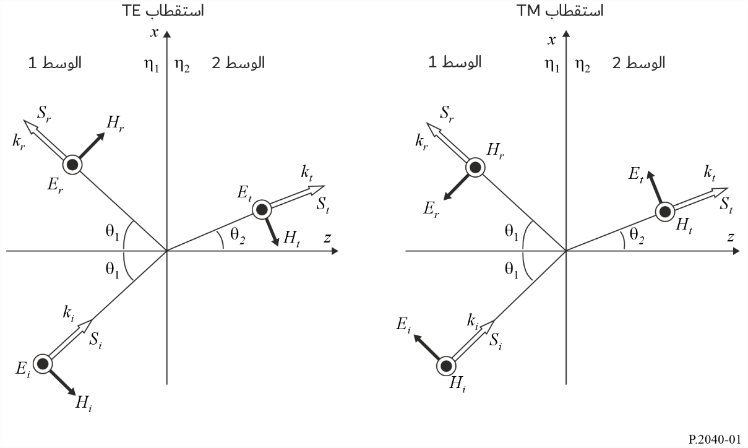

يظهر في الشكل 1 استقطابان للموجة الواردة.

 أ ) على الجانب الأيسر، يتعامد المجال الكهربائي، *Ei*، مع مستوي الورود. ويُعرف ذلك بالاستقطاب الكهربائي العرضي (TE). والحدود الأخرى هي الاستقطاب العمودي واستقطاب s واستقطاب σ.

ب) على الجانب الأيمن، يوازي المجال الكهربائي، *Ei*، مستوي الورود. ويُعرف ذلك بالاستقطاب المغنطيسي العرضي (TM). والحدود الأخرى هي الاستقطاب الموازي واستقطاب p واستقطاب π.

وفي الوصف التالي، سيعيَّن الاستقطاب كاستقطاب TE أو استقطاب TM.

ويمكن تفكيك موجة مستقطَبة عشوائياً أو دائرياً إلى مكونات TE وTM لأغراض الحساب، ثم تمكن إعادة تجميعها.

وتعرَّف معاملات انعكاس وإرسال المجال الكهربائي (E) كنسب المتجهات المنعكسة والمرسَلة (المنكسرة) على التوالي إلى المتجه الوارد المقابل أثناء وجودها في السطح البيني. وهذه المعاملات مركَّبة بشكل عام. ولا تأخذ الصيغ التالية في الاعتبار الخسائر في الفضاء الطلق أو خسائر أخرى سابقة أو لاحقة لتفاعل الموجة مع السطح البيني.

ويؤدي المتطلب القاضي باستمرارية المتجهات الكهربائية والمغنطيسية في مستوي السطح البيني الصيغ التالية لمعاملات المجال الكهربائي. ويُرمز إلى معاملي الانعكاس والإرسال بحرفي *R* و*T* على التوالي. وتبين اللاحقات السفلية المتجهات المعنية، وما إذا كان الاستقطاب هو TE أو TM. وتقع كل من المعادلات من (31a) إلى (32b) في جزأين، وفقاً لما إذا كان الانعكاس الكلي الداخلي يحدث. ولا يمكن حدوث الانعكاس الكلي الداخلي إلا عند ورود موجة إلى وسط ذي معامل انكسار أخفض.

معامل انعكاس المجال الكهربائي (E) بالاستقطاب الكهربائي العرضي (TE):

 (31a)

معامل انعكاس المجال الكهربائي (E) بالاستقطاب المغنطيسي العرضي (TM):

 (31b)

معامل إرسال المجال الكهربائي (E) بالاستقطاب الكهربائي العرضي (TE):

 (32a)

معامل إرسال المجال الكهربائي (E) بالاستقطاب المغنطيسي العرضي (TM):

 (32b)

حيث η1 وη2 هما السماحيتان النسبيتان المركبتان للوسط 1 و2 على التوالي. ويمكن تقييمهما باستخدام المعادلة (9b) مع قيم η' وσ المحصَّلة من الفقرة 3 والجدول 3.

ويمكن تقييم حدود cosθ2 في المعادلات من (31a) إلى (32b) بدلالة θ1 باستخدام المعادلة (30) على النحو التالي:

 (33)

وعند الزاوية θ1 = 0، لا يكون تعريف مستوي الورود فريداً. ففي هذه الحالة، تتعامد كل اتجاهات الانتشار مع السطح البيني، وتتماثل اتساعات المُعامل من صيغة كل استقطاب. وفي حالة الانعكاس، يحدث تغيير واضح في العلامة الجبرية. وينشأ ذلك عن محض كيفية تعريف الاستقطابات؛ ولا يقطع الاستمرارية فيزيائياً.

#### 2.1.2.2 أمثلة حسابية

يورد الشكل 2 أمثلة عن اتساعات مُعامل الانعكاس والإرسال لموجة في الهواء ترد إلى الخرسانة بتردد 1 GHz وتُحسب على مدى زوايا الورود لكلا الاستقطابين باستخدام المعادلات من (31a) إلى (32b)، مع أخذ خواص الخرسانة من الجدول 3.

الشـكل 2

مُعاملات الانعكاس والإرسال لسطح بيني هوائي/خرساني على التردد 1 GHz

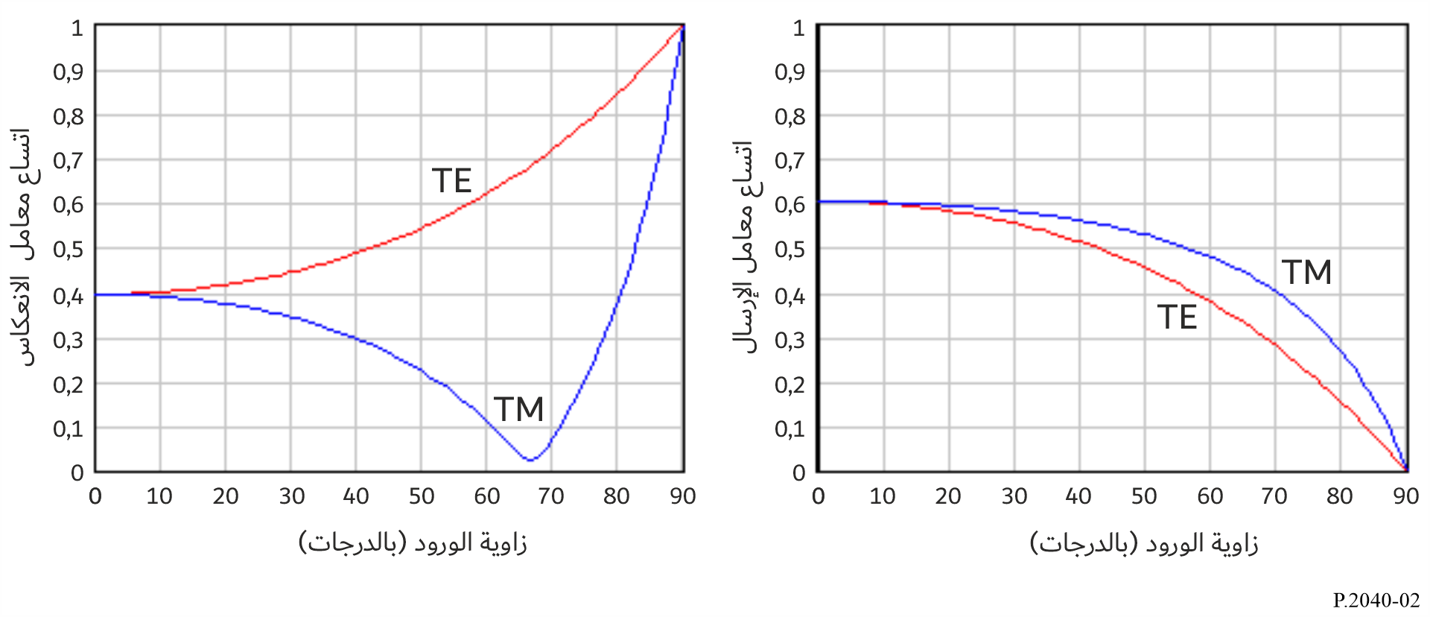

#### 3.1.2.2 التبديلات المتاحة في قيم المُعامل

لعل من المفيد أن يؤخذ علم ب**التبديلات** التالية لمُعاملات المتجه الكهربائي (E)، حيث تبين اللاحقات السفلية الوسط، 1 أو 2، الذي ترد الموجة فيه إلى السطح البيني:

 أ ) بأي من الاستقطابين، ، وبالتالي .

ب) بأي من الاستقطابين، ، حيث يمكن أن يكون *R* إما *R*1 أو *R*2 حسب الفقرة أ ).

#### 4.1.2.2 معامِلات كثافة تدفق القدرة

يمكن الحصول على معاملات كثافة تدفق القدرة من معاملات المتجه الكهربائي (E):

 (34a)

 (34b)

 (35a)

 (35b)

وهكذا يعطى التغير في مستوى الإشارة بوحدة ديسيبل جراء انعكاس أو إرسال من خلال  أو  حيث *RS* و*TS* يمثلان مُعامل متجه S إما للانعكاس أو للإرسال في المعادلات من (34a) إلى (35b).

ويتطلب الحفاظ على الطاقة في السطح البيني لوسطين، في مساحة معينة لصدر موجة واردة، أن يكون مجموع تدفق القدرة المنعكسة والمرسَلة مساوياً لتدفق القدرة الواردة. ولتوضيح ذلك، يجب احتساب التغير في عرض صدر الموجة بعد الانكسار. فبأي من الاستقطابين:

 (36)

حيث تعدَّل  حسب التغير في عرض صدر الموجة.

#### 5.1.2.2 الصيغ المبسَّطة للموجة الواردة في الهواء

عندما يكون الوسط 1 هواءً، يمكن تبسيط المعادلات من (31a) إلى (32b) لتصبح:

 (37a)

 (37b)

 (38a)

 (38b)

حيث θ هي زاوية الورود وη هي السماحية النسبية للوسط الذي ترد الموجة إليه.

ويتعذر الانعكاس الكلي الداخلي ضمن السطح البيني في المعادلات من (37a) إلى (38b)، نظراً لإمكانية افتراض أن الموجة ترد إلى وسط ذي مؤشر انكسار أعلى من الهواء.

### 2.2.2 انعكاس وإرسال الموجة المستوية في ألواح ذات طبقة واحدة وألواح متعددة الطبقات

#### 1.2.2.2 الأسلوب العام لألواح متعددة الطبقات

يوضح الشكل 3 موجة مستوية واردة إلى لوح يتكون من طبقات عددها *N*، لكل منها سطحان أملسان مستويان متوازيان، حيث يمكن أن يكون *N*، 1 أو أكثر. والسماحية النسبية للطبقة *n* هي η*n*، وعرضها *dn* بالأمتار. ويُفترض أن اللوح في الهواء، وأنه معيَّن، لأغراض الحساب، كطبقات 0 و*N* + 1، بسماحية نسبية قيمتها 1 وعرض قيمته 0.

الشـكل 3

الموجة المستوية الواردة إلى ألواح ذات طبقة واحدة وألواح متعددة الطبقات

زوايا الورود والانعكاس هي θ0، وستنبثق الموجة من الطبقة *N* بزاوية θ*N*+1 = θ0. واتجاه الانتشار في الطبقة *n* هو θ*n*. ولا يظهر مسير شعاع كامل عبر طبقات في الشكل 3. وفي شعاع وارد، *Si*، واحد، يتوزَّع الشعاعان المغادران *Sr* و*St* مكانياً بسبب انعكاسات داخلية متعددة في الطبقات.

ويمكن حساب معامل الانعكاس للوح بتطبيق المعادلة (39) التي تمثل معامل الانعكاس في السطح البيني الفاصل بين الطبقة ذات الترتيب *n* والطبقة ذات الترتيب $\left(n+1\right)$ *من أجل n = N, N $-$ 1, N $-$ 2, ……,* 0 *وبضبط $R_{p}\left(N+1\right)=0$.*

$R_{p}\left(n\right)=\frac{r_{p}\left(n\right)+R_{p}\left(n+1\right)\exp\left(-2jγ_{n+1}d_{n+1}\right)}{1+r_{p}\left(n\right)R_{p}\left(n+1\right)\exp\left(-2jγ_{n+1}d_{n+1}\right)} , p=TE أو TM$ (39)

وفي المعادلة (39)، $r_{TE}\left(n\right)$ و $r_{TM}\left(n\right)$ هما معاملا انعكاس فرينل في السطح البيني ذو الترتيب *n*.

(40a) $r_{TE}\left(n\right)=\frac{\sqrt{ƞ_{n}}\cos{θ_{n}}-\sqrt{ƞ_{n+1}}\cos{θ_{n+1}}}{\sqrt{ƞ_{n}}\cos{θ_{n}}+\sqrt{ƞ_{n+1}}\cos{θ_{n+1}}}$

(40b) $r_{TM}\left(n\right)=\frac{\sqrt{ƞ_{n}}\cos{θ_{n+1}}-\sqrt{ƞ_{n+1}}\cos{θ_{n}}}{\sqrt{ƞ_{n}}\cos{θ_{n+1}}+\sqrt{ƞ_{n+1}}\cos{θ_{n}}}$

حيث:

(41a) $γ_{n}=k_{n} \cos{θ_{n}=}k_{0} \sqrt{ƞ_{n}}\cos{θ_{n}=} k_{0}\sqrt{ƞ_{n}-\sin^{2}{θ_{0}}}$

(41b) $\sin{θ_{n}}=\frac{\sin{θ_{0}}}{\sqrt{η_{n}}}$

(41c) $k_{n}=\frac{2π}{λ}\sqrt{η_{n}}$

وλ هو طول الموجة في الفضاء الطلق بالأمتار.

وبعد تقييم المعادلة (39) بالتعويض من *n* = *N* إلى *n* = 0 بالترتيب، يعطى مُعامل الانعكاس $R_{p}$ ومُعامل الإرسال $T_{p}$ كما يلي:

(42a) $R_{p}=R_{p}\left(0\right), p=TE, TM$

(42b) $T_{p}=\prod_{n=0}^{n=N}{\left\{\frac{exp\left\{-jγ_{n}d_{n}\right\}\left\{1+r_{p}(n)\right\}}{\left\{1 +r_{p}(n) R_{p}(n+1)exp\left\{-2jγ_{n+1}d_{n+1}\right\}\right\}}\right\}, p=TE, TM}$

حيث تبين اللاحقتان السفليتان *TE* و*TM* الاستقطاب الكهربائي العرضي والاستقطاب المغنطيسي العرضي على التوالي.

ويقدم المرفق 1 بهذا الملحق صيغة بديلة لأسلوب الألواح متعددة الطبقات.

#### 2.2.2.2 أسلوب مبسط للألواح ذات الطبقة الواحدة

في لوح يتألف من طبقة واحدة، أي ما يقابل *N* = 1، ويمكن تبسيط الأسلوب السالف الذكر ليصبح:

    (معامل الانعكاس) (43a)

    (معامل الإرسال) (43b)

حيث:

 (44)

*وd* هو سمك مادة البناء، فيما ƞ هي السماحية النسبية المعقدة، و يمثل *ReTE* أو *ReTM* على النحو الذي تورده المعادلة (37a) أو (37b) على التوالي، حسب استقطاب المجال الكهربائي (E).

#### 3.2.2.2 أمثلة حسابية

وتبين الأشكال من 4 إلى 7 النتائج المستقاة من المعادلة (42a) للوح خرساني واحد على التردد 1 GHz بأربع زوايا ورود. ويمكن الحصول على نفس النتائج من المعادلتين (43a) و(43b). وتؤخذ الخصائص الكهربائية للخرسانة من الجدول 3.

الشـكل 4

معامل الانعكاس للوح خرساني على التردد 1 GHz بالاستقطاب الكهربائي العرضي (TE)

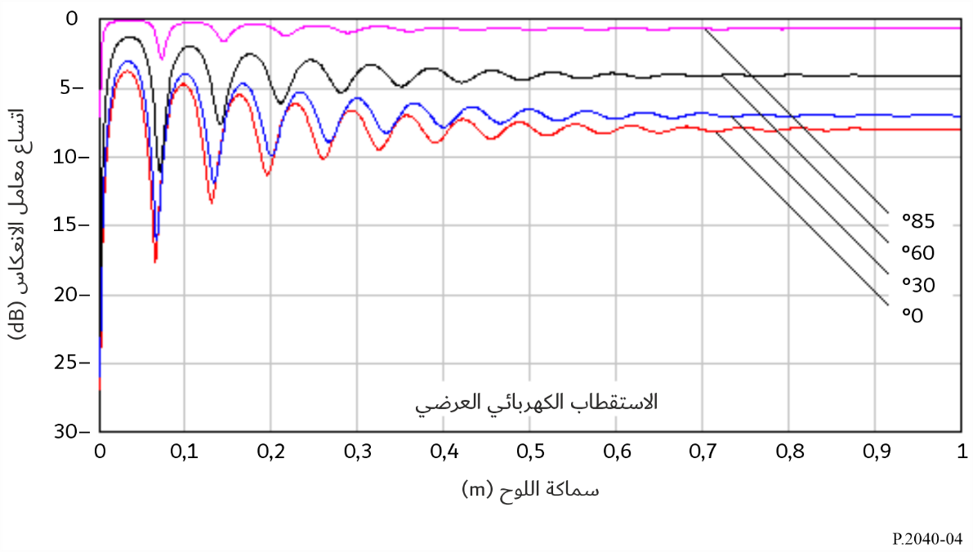

الشـكل 5

معامل الانعكاس للوح خرساني على التردد 1 GHz بالاستقطاب المغنطيسي العرضي (TM)

الشـكل 6

معامل الإرسال للوح خرساني على التردد 1 GHz بالاستقطاب الكهربائي العرضي (TE)

الشـكل 7

معامل الإرسال للوح خرساني على التردد 1 GHz بالاستقطاب المغنطيسي العرضي (TM)

ويلاحَظ في الشكلين 5 و7 أن معاملات الاستقطاب المغنطيسي العرضي (TM) لورود زاويته 85 درجة لها قيم شاذة مقارنة مع ترتيب الزوايا الثلاث الأخرى. وذلك هو تأثير معامل الانعكاس الأدنى المرئي في الشكل 2 بالاستقطاب المغنطيسي العرضي، ويُعرف بزاوية بروستر (Brewster) الزائفة.

### 3.2.2 انتشار الدليل الموجي في المباني

#### 1.3.2.2 النظرية بشأن خصائص تردد ثابت التوهين في الدليل الموجي

يمكن أن يتألف الدليل الموجي من فضاء أجوف تحيط به مواد عازلة موهِّنة. وفي حالة وجود هيكل مبنى، يمكن اعتبار ممر أو مركز تسوق تحت الأرض أو نفق دليلاً موجياً. وتتوهن قدرة موجة راديوية تنتشر في الدليل الموجي وفقاً للمسافة. ومن المعروف أن الدليل الموجي له خصائص ترددية كتردد القطع تختلف حسب الشكل. وفي هذه الفقرة، تُعرض صيغة لاشتقاق ثابت التوهين للخصائص الترددية في دليل موجي.

ويظهر المقطع العرضي لهيكل دليل موجي مربع في الشكل 8. وفي هذه الحالة، تختلف الثوابت الذاتية للمادة العازلة الموهِّنة في الجدران الجانبية عنها في السقف والأرضية.

الشـكل 8

مقطع عرضي لدليل موجي وثوابت المواد

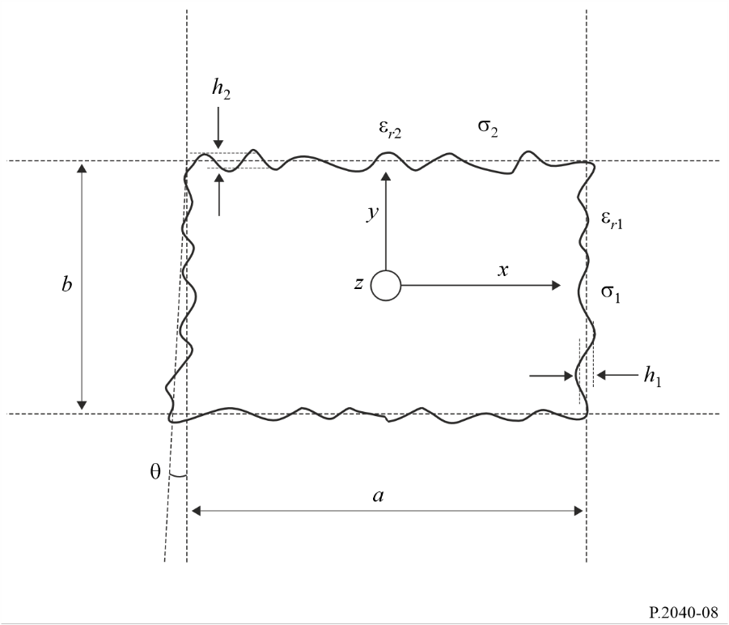

في الشكل 8، *a* هو عرض الدليل الموجي و*b* هو ارتفاعه (m)، *h*1 و*h*2 هما خشونة جذر متوسط تربيع التوزيع الغاوسي لمستوى السطح، وθ هو ميل جذر متوسط التربيع (rad). وتُحسب قيم السماحية المركبة للمواد، ε*ri*\*، على النحو التالي.

 (45)

حيث ε*ri* هو ثابت العزل النسبي وσ*i* هو الإيصالية. والكم ε*ri*″ هو ظل خسارة المواد، وω هو التردد الزاوي، وε0 هي السماحية في الفضاء الطلق.

ويصاغ ثابت التوهين الأساسي على النحو التالي.

(46)  (dB/m)

Kh وKv هما قيمتان ثابتتان تعتمدان على شكل المقطع، وتردان في الجدول 1.

الجـدول 1

القيمتان الثابتتان لمختلف أشكال المقطع العرضي

|  |  |  |  |  |
| --- | --- | --- | --- | --- |
| الشكل | دائرة | إهليلج | مربع | بخلفية مقوسة |
| Kh | 5,09 | 4,45 | 4,34 | 5,13 |
| Kv | 5,09 | 4,40 | 4,34 | 5,09 |

وتصح الصيغ المذكورة أعلاه بناءً على المعادلة (47) التي تمثل الشرط المقيِّد.

           (m) (47)

الخصائص الفريدة في حالة الشكل المربع

إن ثابت التوهين بسبب الخشونة، التي تعتبر بمثابة الاختلافات المحلية في مستوى السطح نسبةً إلى متوسط مستوى سطح الجدار، يعطى كما يلي:

(dB/m)  (48)

ويعطى ثابت التوهين بسبب ميل الجدار كما يلي:

(dB/m)  (49)

وبالتالي فإن ثابت التوهين الكلي في حالة الشكل المربع هو مجموع الخسائر المذكورة أعلاه:

(dB/m)               (50)

#### 2.3.2.2 صلاحية تطبيق نظرية الدليل الموجي

تظهر نظرية الدليل الموجي اتفاقاً جيداً مع خصائص الانتشار المقيسة في الممر في المدى الترددي من MHz 200 إلى GHz 12 في حال عدم وجود حركة مشاة في الممر.

تأثير حركة المشاة على الدليل الموجي

يبين الشكل 9 مقارنة بين قيم ثابت التوهين النظرية والمقيسة خلال النهار (عند وجود حركة مشاة)، وأثناء الليل (عند خلو الممر). وتُحسب القيم النظرية على أساس المعلمات الواردة في الجدول 2.

الجـدول 2

المعلمات المستخدمة في الحساب تحت الأرض

|  |  |  |  |  |  |  |  |  |  |
| --- | --- | --- | --- | --- | --- | --- | --- | --- | --- |
|  | العرض (m) | الارتفاع (m) | الميل (بالدرجات) | الخشونة | | ثابت المادة | | | |
| *h*1 | *h*2 | ε*r*1 | ε*r*2 | σ | σ |
| تحت الأرض | 6,4 | 3,0 | 0,35 | 0,4 | 0,2 | 15 | 10 | 0,5 | 0,1 |

الشـكل 9

مقارنة ثابت التوهين بين النهار والليل

يبين الشكل 9 أن نظرية الدليل الموجي يصح تطبيقها ليلاً على خصائص انتشار واقعية في الممر في المدى الترددي من MHz 200 إلى GHz 12. ولكن لا يصح تطبيقها نهاراً على خصائص انتشار واقعية لأن القدرة المستقبَلة تتوهن بحركة المشاة.

وبالتالي يصح تطبيق نظرية الدليل الموجي على الحالات التي يغيب فيها تأثير من تظليل العوائق.

## 3.2 نظرية ونتائج مواد السطح الانتقائي ترددياً

### 1.3.2 السطوح الانتقائية ترددياً

تتفاوت قدرة الموجات المنتثرة وفق خشونة السطوح. وفي هذه الفقرة، يرد وصف نظرية لحساب مجالات منتثرة عن سطح ذي صفيف من التحدبات المستديرة. فأولاً، لوضع معلمات خشونة السطح، يعرَّف السطح الخشن باستخدام صفيف تحدبات مستديرة مشكَّل بتحديد مواقع أسطوانات دائرية دورياً.

وثانياً يعرَّف معامل انعكاس المجالات المنتثرة باستخدام المجاميع الشبكية التي تميز الترتيب الدوري لمسببات الانتثار والمصفوفة T لصفيف الأسطوانات الدائرية. وثالثاً، تظهر النتيجة العددية التي تبين الخاصية المعتمدة على التردد للانعكاس عن سطح التحدب المستدير. وأخيراً، تظهر نتيجة القياس لبيان تغير قدرة الموجات المنتثرة مع تردد الموجة الواردة في حال وجود صفيف تحدبات مستديرة على سطح مبنى.

### 2.3.2 نظرية انتشار الموجات حول سطح صفيف تحدبات مستديرة

إذا جُعل صفيف تحدبات مستديرة دورياً على سطح مبنى على النحو المبين في الشكل 10، يمكن التحكم في موجات انعكاس/انتثار أكبر من تلك الناتجة عن سطح مستو. ويمكن أن تُستخدم نظرية حساب موجات منتثرة من الصفائف الدورية لأسطوانات دائرية من أجل تحديد موجات الانتشار حول صفيف تحدبات السطح.

الشـكل 10

سطح صفيف التحدبات المستديرة

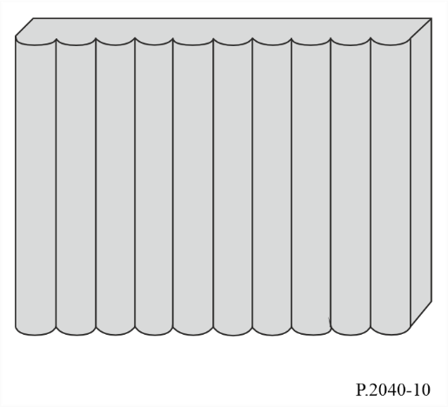

الشـكل 11

هندسة صفيف دوري لأسطوانات دائرية

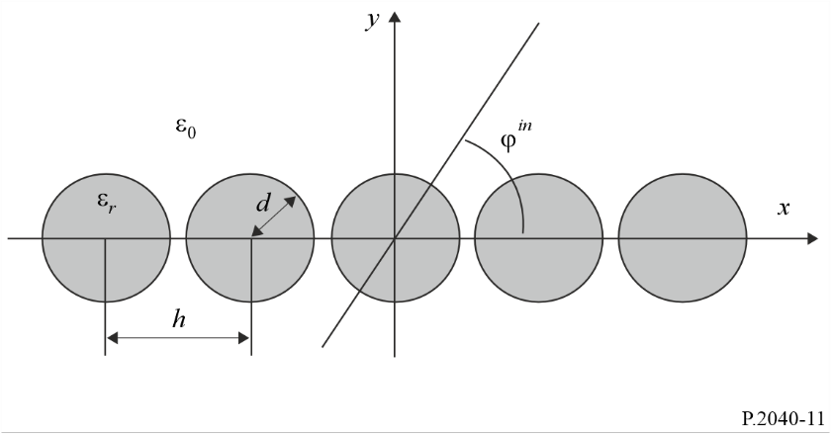

عندما تقع أسطوانات دائرية متطابقة بشكل دوري على المحور *x* على النحو المبين في الشكل 11، يعطى معامل انعكاس القدرة *R* لأسلوب الانتشار من المرتبة *v–* عند تحقق الشرط *k* > 0، على النحو التالي:

(51)

حيث *k*0= 2  0، و0 هو الطول الموجي للموجات الواردة في زاوية ϕ*in*. وفي المعادلة (51)، يتم الحصول على $p_{ν}^{T}$ و $a_{0}^{sc}$ على النحو التالي:

$p_{ν}=\left[\begin{aligned}\frac{2{\left(j\right)}^{m}{\left(k_{xν}+jk_{ν}\right)}^{m}}{hk_{ν}k_{0}^{m}} \left(m≥0\right) \\ \frac{2{\left(-j\right)}^{\left|m\right|}{\left(k_{xν}-jk_{ν}\right)}^{\left|m\right|}}{hk_{ν}k_{0}^{\left|m\right|}} \left(m<0\right)\end{aligned}\right]$ (52)

$a_{0}^{sc}={\left(\overline{I}-\overline{T}⋅\overline{L}\right)}^{-1}⋅\overline{T}⋅a^{in}$ (53)

حيث $\overline{I}$ هي مصفوفة الوحدة، و $k_{xν}=-k_{0}\cos{{}^{\text{in}}}+2νπ/h$، و ${ k}_{ν}= \sqrt{k_{0}^{2}-k_{xν}^{2}}$ و*h*، وهو الفاصل الدوري بين كل محدب مستدير وآخر. و $\overline{L}$ هي مصفوفة مربعة تعرَّف بدلالة المجاميع الشبكية التالية:

$L_{mn}=\sum_{l=0}^{∞}{H_{m-n}^{\left(1\right)}}\left(k_{0}lh\right)e^{jk_{0}lh{}^{\text{in}}}+{(-1)}^{m-n}\sum_{l=0}^{∞}{H_{m-n}^{\left(1\right)}}\left(k_{0}lh\right)e^{-jk_{0}lh{}^{\text{in}}}$ (54)

حيث $H_{m}^{\left(2\right)}$ هي دالة هانكل (Hankel) من النوع الأول. و $\overline{T}$ هي مصفوفة للمجالات المنتثرة وتعطى بالمصفوفة القطرية التالية للمجال الكهربائي الوارد والمجال المغنطيسي الوارد، على التوالي.

(55a) $T_{mn}^{E}=-\frac{\sqrt{ε_{r}}J_{m}^{'}\left(kd\right)J_{m}\left(k_{0}d\right)-J_{m}\left(kd\right)J_{m}^{'}\left(k_{0}d\right)}{\sqrt{ε_{r}}J_{m}^{'}\left(kd\right)H_{m}^{\left(1\right)}\left(k_{0}d\right)-J_{m}\left(kd\right)H_{m}^{'\left(1\right)}\left(k_{0}d\right)}δ_{mn}$

(55b) $T_{mn}^{H}=-\frac{J_{m}^{'}\left(kd\right)J_{m}\left(k_{0}d\right)-{\sqrt{ε_{r}}J}_{m}\left(kd\right)J_{m}^{'}\left(k_{0}d\right)}{J_{m}^{'}\left(kd\right)H_{m}^{\left(1\right)}\left(k_{0}d\right)-{\sqrt{ε_{r}}J}_{m}\left(kd\right)H_{m}^{'\left(1\right)}\left(k_{0}d\right)}δ_{mn}$

حيث  هو السماحية النسبية للأسطوانة العازلة، و $J_{m}$ هي دالة بسل (Bessel) والترتيب *m*، وتشير علامة الفتحة إلى المشتق بالنسبة إلى المتغيِّر، ويشير  إلى دلتا كرونيكر (Kronecker). ويشير  إلى متجه العمود الذي تمثل عناصره الاتساعات المجهولة للمجال الوارد.

$a^{in}=\left[{\left(j\right)}^{n}e^{-jn{}^{\text{in}}}\right]$ (56)

### 3.3.2 نتائج الحساب

تظهر نتيجة الحساب لمعامل قدرة الانعكاس في الشكل 12. وتُحسب النتيجة باستخدام المعادلة (51) إذا كان المجال الكهربائي $E_{z}^{in}$  مرسلاً بزاوية ϕ*in* = °90 إلى التحدبات المستديرة العازلة التي يبلغ قطرها وسماحيتها *d* = 0,3*h* وε*r* = 2,0، على التوالي. وفي النتيجة، هناك النطاق الترددي الذي تعكسه الموجة الواردة عن السطح بالكامل تقريباً حتى لو كانت مادته عازلة لا خسارة فيها.

الشـكل 12

معامل انعكاس القدرة *R*0 بدلالة الطول الموجي المقيَّس *h*/λ0 في مجال كهربائي وارد متعامد مع السطح 

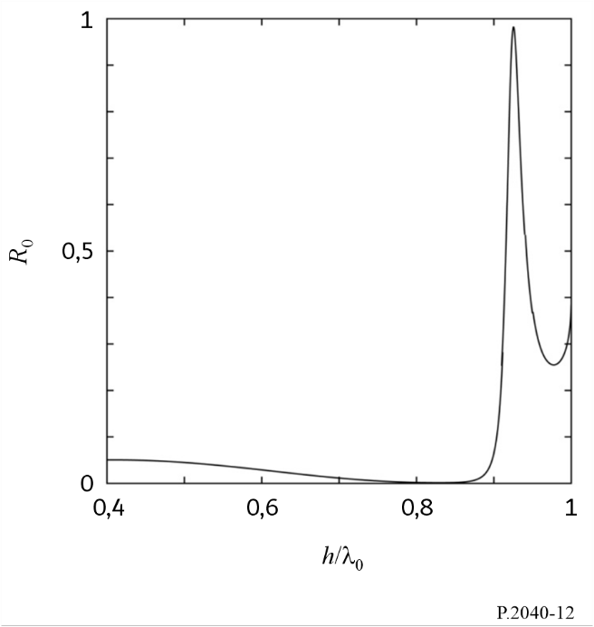

### 4.3.2 القياس

أجريت قياسات للموجات المنتثرة من مبنى له صفيف تحدبات مستديرة. ويبين الشكل 13 مقارنة الموجات المنتثرة من المبنى بين سطح مستو وسطح ذي صفائف تحدبات مستديرة. وجرى قياس الموجات المنتثرة من المبنى في مختلف الزوايا المنعكسة ϕ*r* بين °30 و°90 عندما يرسَل المجال الكهربائي في زاوية ϕ*in*. وتعرَّف زاوية الورود وزاوية الانعكاس على النحو المبين في الشكل 14.

الشـكل 13

هندسة صفيف دوري من أسطوانات دائرية

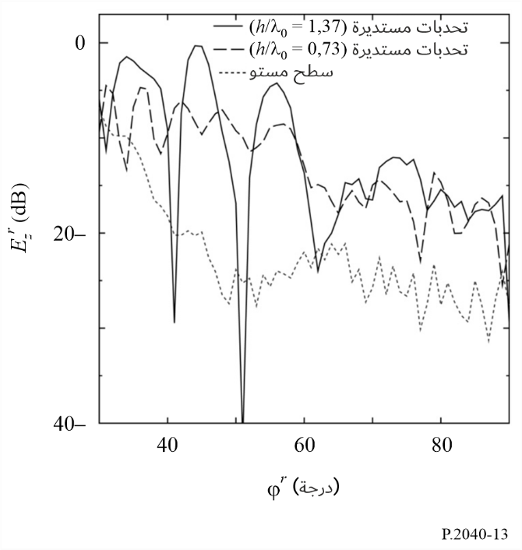

الشـكل 14

شكل مسطح للمخطط التركيبي للقياسات

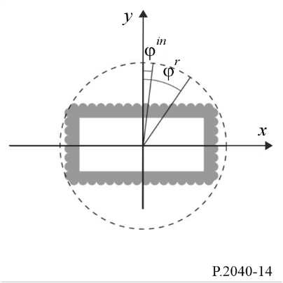

تبين نتائج القياس أن قدرة المجال المنتثر من سطح له صفيف تحدبات مستديرة تزداد عنها من سطح مستوٍ، ويمكن التحكم فيها بالدور البيني وبقطر كل تحدب مستدير؛ علماً بأن السماحية النسبية والإيصالية لمواد البناء قُدرتا بقيمتي ε*r*= 6,0 وσ = 0,1 S/m، على التوالي.

# 3 مجموعات الخواص الكهربائية للمواد

قد يصعب العثور على بيانات لها صفة تمثيلية للخواص الكهربائية للمواد، لأن الخصائص يعبَّر عنها باستخدام توليفة مختلفة من المعلمات، ويمكن أن تعطى السماحية النسبية في ترددات ليست قريبة من تلك التي تسترعي الاهتمام. ولذلك فقد جرى إعداد جدول لخواص المواد له صفة تمثيلية باستخدام نهج الاحتواء في المنحنى الذي جاء وصفه في الفقرة 4.1.2.

وقد جُمعت البيانات من ثماني مجموعات من الخواص الكهربائية للمواد (أي ما مجموعه أكثر من 90 خاصية منفصلة) الواردة في الأدبيات المفتوحة، وحُولت إلى نسق معياري وفُرزت ضمن فئات المواد.

واشتُقت لكل فئة صيغتان بسيطتان للقيم المعتمدة على السماحية النسبية، η'، والإيصالية، σ، على التردد، وهما كما يلي:

 (57)

و:

 (58)

حيث *f* هو التردد بوحدة GHz وσ هي بوحدة S/m (ولا أبعاد للسماحية النسبية η'). وترد قيم *a* و*b* و*c* و*d* في الجدول 3. وحيثما تبلغ قيمة *b* أو *d* صفراً، تبلغ قيمة η' أو σ المقابلة *a* أو *c* على التوالي، وعلى نحو مستقل عن تردد.

وإذا لزم الأمر، يمكن الحصول على الجزء التخيلي للسماحية النسبية، η'، بدلالة الإيصالية والتردد:

 (59)

وترد في الجدول 3 معلمات للهواء والمعدن وثلاثة ظروف على الأرض توخياً لاكتمال المعلومات.

الجـدول 3

خواص المواد

|  |  |  |  |  |  |
| --- | --- | --- | --- | --- | --- |
| صنف المادة الخام | الجزء الحقيقي من السماحية النسبية | | الإيصالية S/m | | مدى الترددات |
|  | *a* | *b* | *c* | *d* | GHz |
| الخواء (≈ الهواء) | 1 | 0 | 0 | 0 | 100-0,001 |
| خرسانة | 5,24 | 0 | 0,0462 | 0,7822 | 100-1 |
| طوب قرميد | 3,91 | 0 | 0,0238 | 0,16 | 40-1 |
| لوحات بلاستيكية | 2,73 | 0 | 0,0085 | 0,9395 | 100-1 |
| خشب | 1,99 | 0 | 0,0047 | 1,0718 | 100-0,001 |
| زجاج | 6,31 | 0 | 0,0036 | 1,3394 | 100-0,1 |
| زجاج | 5,79 | 0 | 0,0004 | 1,658 | 450-220 |
| سقف | 1,48 | 0 | 0,0011 | 1,0750 | 100-1 |
| سقف | 1,52 | 0 | 0,0029 | 1,029 | 450-220 |
| كرتون | 2,58 | 0 | 0,0217 | 0,7800 | 100-1 |
| خشب رقائقي | 2,71 | 0 | 0,33 | 0 | 40-1 |
| رخام | 7,074 | 0 | 0,0055 | 0,9262 | 60-1 |
| أرضية | 3,66 | 0 | 0,0044 | 1,3515 | 100-50 |
| معدن | 1 | 0 | 710 | 0 | 100-1 |
| أرضية جافة جداً | 3 | 0 | 0,00015 | 2,52 | 10-1 فقط |
| أرضية متوسطة الجفاف | 15 | 0,1– | 0,035 | 1,63 | 10-1 فقط |
| أرضية رطبة | 30 | 0,4– | 0,15 | 1,30 | 10-1 فقط |

مديات الترددات الواردة في الجدول 3 ليست حدوداً نهائية ولكنها ذات دلالة بالنسبة للقياسات المستعملة لاشتقاق النماذج. وتتمثل الاستثناءات في ثلاثة أنواع من الأرضيات حيث يجب عدم تجاوز الحدود الترددية بين 1 وGHz 10. وتعطى في التوصية ITU‑R [P.527](https://www.itu.int/rec/R-REC-P.527/en) القيم النمطية للسماحية النسبية والإيصالية لأنواع مختلفة من الأرضيات، كتابع للتردد في المدى من MHz 0,01 حتى GHz 100.

ويقل ظل الخسارة لجميع المواد العازلة في الجدول 3 عن 0,5 على امتداد المديات الترددية المحددة. ويمكن بالتالي استخدام القيم التقريبية لحد العازل في معدل التوهين الوارد في المعادلتين (24) و(27) من أجل تقدير توهُّن الموجات الكهرمغنطيسية عبر المواد.

المرفق 1  
بالملحق 1  
  
طريقة جديدة لحساب معاملي الانعكاس والإرسال بالنسبة إلى مواد البناء  
المكونة من عدد *N* من اللوحات العازلة الكهربائية،  
بالاستناد إلى مصفوفة ABCD

فيما يلي صيغة بديلة للطريقة الواردة في الفقرة 1.2.2.2، وتسمح بحساب معاملي الانعكاس (*R*) والإرسال (*T*) في حالة مواد البناء المكونة من عدد *N* من اللوحات العازلة الكهربائية بالاستناد إلى مصفوفة ABCD، على النحو الموضح في الشكل 5. ونفترض أن المنطقتين على جانبي مادة البناء فضاء حر. والنتائج التي يمكن الحصول عليها بواسطة هذه الطريقة تماثل تماماً النتائج التي يمكن الحصول عليها بواسطة المعادلات الواردة في الفقرة 1.2.2.2.

 (60a)

$T=\frac{2}{2A+\frac{B}{Z_{0}}+CZ_{0}}$ (60b)

حيث العناصر *A* و*B* و*C* هذه هي عناصر المصفوفة ABCD وتعطى باستخدام ضرب المصفوفات كما يلي:

 (61a)

حيث:

$A_{m}=\cos\left(β_{m}d_{m}\right)$ (61b)

$B_{m}={jZ}_{m}\sin\left(β_{m}d_{m}\right)$ (61c)

$C_{m}=\frac{j\sin\left(β_{m}d_{m}\right)}{Z_{m}}$ (61d)

$D_{m}=A_{m}$ (61e)

 (61f)

 (61g)

 (61h)

وتمثل λ طول الموجة في الفضاء الطلق، و*k*0 عدد الموجات في الفضاء الطلق، وη*m* و*km* السماحية النسبية المركَّبة وعدد الموجات في اللوحة ذات الرتبة *m*، وتمثل β*m* ثابت الانتشار المتعامد مع مستوى اللوحة و*dm* عرض اللوحة ذات الرتبة *m*.

وتحسب معاوقة الموجة *Z* وفق استقطاب الورود كما يلي:

      استقطاب TE (62a)

و

      استقطاب TM (62b)

وحيث:

 (63a)

 (63b)

 (63c)

ومعاوقة الموجة $Z_{0}$ في المعادلة (63c) هي معاوقة الفضاء الحر، ويمكن الحصول عليها من المعادلتين (62a) و(62b) عن طريق ضبط $ƞ_{m}=1$.

___________